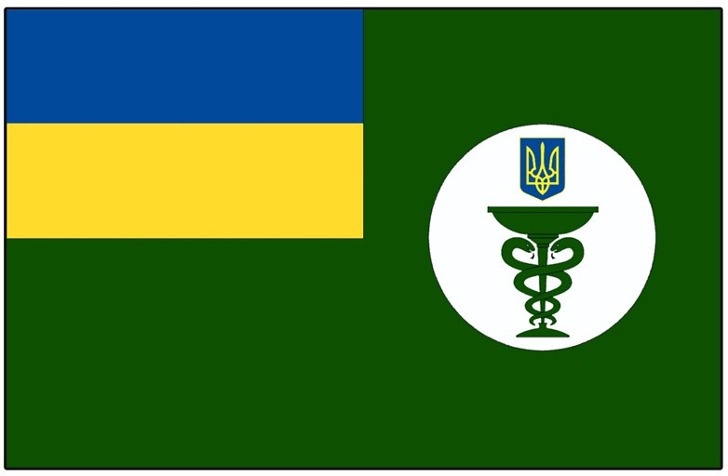
Особи,
відповідальні за реалізацію повноважень із захисту викривачів
Відповідно до статті 13-1 Закону України «Про запобігання корупції», наказів Національного агентства з питань запобігання та виявлення корупції від 27.05.2021 № 277/21 «Про затвердження Типового положення про уповноважений підрозділ (уповноважену особу) з питань запобігання та виявлення корупції» та від 26.04.2021 № 240/21 «Про встановлення обов’язкових вимог до мінімальної штатної чисельності уповноваженого підрозділу з питань запобігання та виявлення корупції в державних органах», наказу Держлікслужби від 18.02.2021 № 175 визначено особу, відповідальну за реалізацію повноважень із захисту викривачів в Державній службі України з лікарських засобів та контролю за наркотиками Уповноважену особу з питань запобігання та виявлення корупції Савченка Михайла Івановича.

Наказом Державної служби з лікарських засобів та контролю за наркотиками у Вінницькій області визначено особу, відповідальну за реалізацію повноважень із захисту викривачів – Тхоржевську Ларису Олександрівну
З наведеною інформацією можна ознайомитись на офіційному вебсайті Держлікслужби за посиланням: https:/www.dls.gov.ua/вінницька-область/запобігання-проявам-корупції/загальна-інформація-вінниця/

